- Ciasteczka p. Anetki

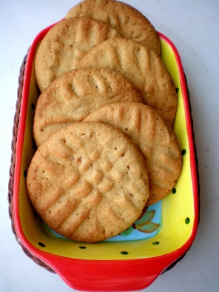
Ciasteczka maślane (przygotowanie wspólnie z rodzicem-bardzo łatwe)

Potrzebne będą:

- 100g masła (pół paczki)
- 80g cukru (ok. 6 łyżek)
- 180g mąki (1 szklanka i 2 łyżki )

Wszystko razem zagnieść i rozwałkować. przy pomocy dowolnych foremek wykrawać ciasteczka
Piec w temp.180⁰ z termoobiegiem przez 20 min.

SMACZNEGO

- Sznurujemy buty

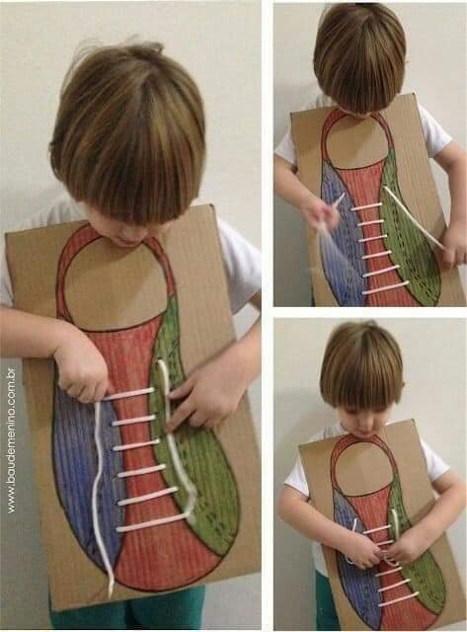
Potrzebny będzie:
- karton,
- brystol lub gruby arkusz papieru
- sznurówka.

Razem z rodzicem z kartonu, brystolu lub grubszego arkusza papieru odrysować stópkę dziecka lub po prostu narysować większy kształt stopy. Rodzic pomaga zrobić dziurki , aby dziecko mogło później przewlekać sznurówkę. Dziecko dowolnie koloruje i bucik gotowy. Miłej zabawy.

